МИНИСТЕРСТВО ОБРАЗОВАНИЯ И НАУКИ

РОССИЙСКОЙ ФЕДЕРАЦИИ

ФЕДЕРАЛЬНОЕ ГОСУДАРСТВЕННОЕ

БЮДЖЕТНОЕ ОБРАЗОВАТЕЛЬНОЕ УЧРЕЖДЕНИЕ

ВЫСШЕГО ПРОФЕССИОНАЛЬНОГО ОБРАЗОВАНИЯ

«САМАРСКИЙ ГОСУДАРСТВЕННЫЙ АЭРОКОСМИЧЕСКИЙ

УНИВЕРСИТЕТ имени академика С.П. КОРОЛЕВА

(национальный исследовательский университет)» (СГАУ)

**Солдатова О. П.**

Нейроинформатика

Методические указания для лабораторных работ

Самара

2013

Оглавление

Введение 4

Постановка задачи классификации 4

Решение задачи классификации 5

Постановка задачи прогнозирования 6

Решение задачи прогнозирования 7

Задания для лабораторной работы №1 9

Задание №1 – максимальная оценка 10 баллов 9

Примерные предметные области для самостоятельного выбора: 9

Задание №2 - максимальная оценка 25 баллов 10

Примерные предметные области для самостоятельного выбора: 10

Задание №3 - – максимальная оценка 15 баллов 11

Примерные предметные области для самостоятельного выбора: 11

Задание №4 - – максимальная оценка 10 баллов 12

Примерные предметные области для самостоятельного выбора: 12

Задание №5 - – максимальная оценка 25 баллов 13

Примерные предметные области для самостоятельного выбора: 13

Задание №6 - максимальная оценка 20 баллов 14

Примерные предметные области для самостоятельного выбора: 14

Задание №7 - максимальная оценка 25 балла 15

Примерные предметные области для самостоятельного выбора: 15

Задание №8 - максимальная оценка 30 баллов 16

Примерные предметные области для самостоятельного выбора: 16

Задание №9 - максимальная оценка 15 баллов 17

Примерные предметные области для самостоятельного выбора: 17

Задание №10 - максимальная оценка 25 баллов 18

Примерные предметные области для самостоятельного выбора: 18

Задание №11 - максимальная оценка 20 баллов 19

Примерные предметные области для самостоятельного выбора: 19

Задание №12 - максимальная оценка 30 баллов 20

Примерные предметные области для самостоятельного выбора: 20

Задание №13 - максимальная оценка 25 баллов 21

Примерные предметные области для самостоятельного выбора: 21

Задание №14 - максимальная оценка 35 баллов 22

Примерные предметные области для самостоятельного выбора: 22

Задания для лабораторной работы №2 23

Задание №1 - максимальная оценка 25 баллов 23

Примеры реальных данных: 23

Задание №2 - максимальная оценка 25 баллов 24

Примеры реальных данных: 24

Задание №3 - максимальная оценка 30 баллов 25

Примеры реальных данных: 25

Задание №4 - максимальная оценка 25 баллов 26

Примеры реальных данных: 26

Задание №5 - максимальная оценка 30 баллов 27

Примеры реальных данных: 27

Задание №6 - максимальная оценка 20 баллов 28

Примеры реальных данных: 28

Задание №7 - максимальная оценка 30 баллов 29

Примеры реальных данных: 29

Задание №8 - максимальная оценка 20 баллов 30

Примеры реальных данных: 30

Задание №9 - максимальная оценка 25 баллов 31

Примеры реальных данных: 31

Задание №10 - максимальная оценка 30 баллов 32

Примеры реальных данных: 32

Задание №11 - максимальная оценка 35 баллов 33

Примеры реальных данных: 33

Примеры оформления отчётов для лабораторных работ 34

Введение

По курсу «Нейроинформатика» магистранты выполняют 2 лабораторные работы: разработка программы-имитатора нейросетевой модели и исследование качества решения задачи классификации и разработка программы-имитатора нейросетевой модели и исследование качества решения задачи прогнозирования. На каждую лабораторную работу отводится 4 занятия, порядок выполнения и содержание работы описан в задании на разработку конкретной программы-имитатора нейросетевой модели.

Задания на лабораторную работу магистрант выбирает самостоятельно и согласовывает их с преподавателем. Лабораторные работы выполняются индивидуально. Степень сложности разработки той или иной нейросетевой модели отражается в максимальном количестве баллов, которые может получить магистрант за выполнение лабораторной работы. Результаты исследований оформляются в виде отчёта по лабораторной работе. Примеры отчётов приведены ниже.

Исходные данные для обучения и тестирования разработанных программ-нейроимитаторов можно взять из репозитория UCI или разработать самостоятельно, применительно к выбранной предметной области.

## Постановка задачи классификации

При решении задачи классификации необходимо отнести имеющиеся статические образцы к определенным классам. Возможно несколько способов представления данных. Наиболее распространенным является способ, при котором образец представляется вектором. Компоненты этого вектора представляют собой различные характеристики образца, которые влияют на принятие решения о том, к какому классу можно отнести данный образец.

Таким образом, на основании некоторой информации о примере, необходимо определить, к какому классу его можно отнести. Классификатор относит объект к одному из классов в соответствии с определенным разбиением N-мерного пространства, которое называется пространством входов, и размерность этого пространства является числом компонент вектора.

Прежде всего, нужно определить уровень сложности системы. В реальных задачах часто возникает ситуация, когда число образцов ограничено, что затрудняет определение сложности задачи. Можно выделить три основных уровня сложности. Первый (самый простой) – когда классы можно разделить прямыми линиями (или гиперплоскостями, если пространство входов имеет размерность больше двух) – так называемая линейная разделимость. Во втором случае классы невозможно разделить линиями (плоскостями), но их можно отделить с помощью более сложного деления – нелинейная разделимость. В третьем случае классы пересекаются и можно говорить только о вероятностной разделимости. Варианты разделения классов представлены на рисунке 1.

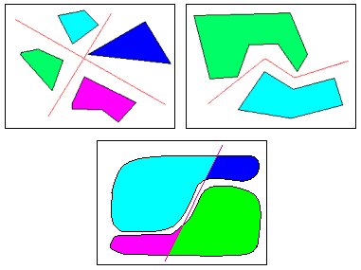

Рисунок 1 – Варианты разделения классов

## Решение задачи классификации

Можно сказать, что задача классификации заключается в идентификации объекта и отнесении его к одному из нескольких множеств. При этом задача классификации в узком смысле предполагает, что множества попарно не пересекаются. Для решения задачи классификации с линейной и нелинейной разделимостью классов используются классические модели нейронных сетей: многослойный персептрон и рекуррентные сети на его основе, радиально-базисные сети, сети Кохонена, гибридные сети, рекуррентные самоорганизующиеся сети.

Если же предположить, что множества объектов накладываются друг на друга, то задача классификации становится более общей и предполагает, что объект характеризуется степенью принадлежности к тому или иному множеству, то есть имеет место задача классификации с вероятностной разделимостью классов. При решении задачи классификации в такой постановке часто используются методы нечетких множеств, а также нечеткие нейронные сети: нечёткий многослойный персептрон, сеть Ванга-Менделя, сеть TSK, сети на модели вывода Цукамото, гибридный нейронечёткий классификатор.

Применительно к нейронным сетям задачу классификации можно поставить следующим образом: пусть имеется N множеств D1,D2…Dn признаков объектов. Сеть обучается на парах векторов **X** и **Y**, где:

**X** = (x1,x2…xm) – входной вектор признаков;

**Y** = (y1,y2…yn) = C(**X**) – выходной вектор, классифицирующий вектор X. При этом возможно несколько случаев:

1. **Y** = k, классификатор имеет скалярный характер. k – порядковый номер множества, к которому относится **X**.
2. **Y** = (y1,y2 …yk … yn). При этом только yk=1, остальные компоненты вектора равны 0. Таким образом работает звено Кохонена
3. **Y** = (y1,y2 … yn). При этом каждая компонента yk характеризует степень принадлежности к множеству Dk.

В режиме нормального функционирования сеть по входному вектору **X** выдает вектор **Z** по правилам, аналогичным описанным для векторов **Y**. Точность решения определяется статистикой: сколько раз вектор **Z** правильно классифицировал объект с признаками **X,** соотнося его с той или иной группой Dk. Для пункта 3 возможно вычисление погрешности, при наличии функции-скаляризатора степени принадлежности вектора **X** к множествам Dk. Задача может быть дополнена введением «шума», однако смысл от этого не изменится. Шум лишь изменит границы областей D1…Dn.

С другой стороны, сами области D1…Dn можно рассматривать как набор векторов эталонных признаков объекта **E**1**,E**2 **… E**nдля отнесения к тому, или иному классу. При этом каждый из векторов может задаваться с той или иной степенью шума, что в конечном итоге и сформирует области Dk. Последнее определение имеет смысл использовать для генерации выборок.

При решении задачи классификации входные элементы сети используются в качестве приёмников классификационных признаков. Таким образом, число входов сети однозначно определяется числом характеристик объекта классификации в решаемой задаче.

В задачах классификации число классов, как и число признаков, также известно априори. Однако для переноса значения класса принадлежности на структуру нейронной сети возможно несколько подходов. Один из них заключается в присваивании классам принадлежности уникальных числовых значений (в самом простом случае — порядковых номеров) и использования единственного выхода сети. Каждому классу в таком случае соответствует своё дискретное значение на выходе сети. Таким образом, для нейронной сети в целом получаем пороговую функцию преобразования ($набор значений признаков → номер класса принадлежности$).

Другой подход — использование числа выходов, соответствующего числу классов принадлежности в решаемой задаче. В этом случае, для каждого из выходов возможно всего два эталонных значения — относится или не относится набор входных признаков соответствующему классу. Логично в качестве таких значений использовать числа 0 и 1, однако возможны и любые другие значения.

Преимущество первого подхода — в его простоте. Каким бы ни было число классов в решаемой задаче, структура сети остаётся неизменной и содержит лишь один выход. Это также положительно влияет на скорость обучения. Однако для единственного выходного значения может оказаться проблематичным толкование принадлежности к конкретному классу в задачах, где набор признаков может содержать в себе черты нескольких классов. Данное ограничение можно считать основным недостатком этого метода.

Вариант с множеством выходных значений этого недостатка лишён — на каждом выходе получаем значение принадлежности к каждому из возможных классов. Поэтому такой подход является наиболее гибким.

Обучающие выборки должны включать от 20 до 50 обучающих примеров для каждого класса. Тестирующие выборки должны составлять примерно 20-25% от объёма обучающей выборки.

Подача на вход сети одной обучающей выборки – это одна эпоха (итерация) обучения. Процесс обучения сети можно многократно повторять, используя одну и ту же обучающую выборку, число эпох, необходимых для обучения нейронной сети зависит от конкретной задачи и нейросетевой модели и может варьироваться от нескольких десятков до нескольких десятков тысяч.

Для определения качества обучения и тестирования сети необходимо подсчитывать погрешности обучения и тестирования соответственно. В качестве погрешности можно рассчитывать среднюю относительную погрешность, среднюю или максимальную абсолютную погрешность или среднеквадратическое отклонение.

## Постановка задачи прогнозирования

Прогнозирование – это процесс выявления общих закономерностей развития, установления тенденций этого развития, вероятностных, количественных и качественных сдвигов, определение наиболее эффективных направлений воздействия на систему.

Прогноз представляет собой суждение о состоянии какого-либо объекта, процесса или явления к определенному моменту времени в будущем. Любой прогноз имеет вероятностный характер, т.е. точное предсказание значений предсказываемых показателей невозможно. Прогноз может быть представлен в виде точечной или интервальной оценки, нескольких вариантов развития событий, но в любом случае необходимо оценить точность прогноза или, иначе, ожидаемую ошибку прогнозирования. Наиболее распространенными задачами прогнозирования на сегодняшний день являются задачи прогнозирования в экономике и на предприятиях.

Традиционно выделяют краткосрочные, среднесрочные и долгосрочные прогнозы. В зависимости от конкретного объекта прогнозирования длительности прогнозов для каждого типа могут различаться, например прогноз на 1 месяц вперед на валютном рынке является среднесрочным, а при прогнозировании макроэкономических показателей – краткосрочным.

Прогнозирование – это предсказание будущих событий. Целью прогнозирования является уменьшение риска при принятии решений. В большинстве случаев прогноз получается ошибочным, причем ошибка зависит от прогнозирующей системы и методов прогнозирования. Для уменьшения ошибки следует увеличивать количество ресурсов предоставляемых для прогноза. При некотором уровне ошибки возможно добиться минимального уровня ресурсов для прогноза. Основной проблемой прогнозирования является выявление неточности прогноза. Обычно, решение, принимаемое на основании прогноза должно учитывать ошибку, о которой сообщает система прогнозирования. Таким образом, система прогнозирования должна обеспечить определение прогноза и ошибки прогнозирования.

Наиболее распространенными задачами прогнозирования, на сегодняшний день являются задачи метеопрогноза и задачи прогнозирования в экономике и на предприятиях, а в частности финансовое планирование, планирование технологического процесса, планирование фондового рынка и т.п.

Большинство задач прогнозирования можно свести к предсказанию временного ряда. Предсказание временного ряда сводится к типовой задаче аппроксимации функции многих переменных по заданному набору примеров – с помощью процедуры погружения ряда в многомерное пространство. Например, http://articles.mql4.com/c/articles/2008/01/d_4.png-мерное лаговое пространство ряда состоит из http://articles.mql4.com/c/articles/2008/01/d_5.pngзначений ряда в последовательные моменты времени :

$X_{t-d}=(X_{t-1},…,X_{t-d})$.

Для динамических систем доказана следующая теорема Такенса: Если временной ряд порождается динамической системой, т.е. значения $X_{t}$ есть произвольная функция состояния такой системы, существует такая глубина погружения $d$ (примерно равная эффективному числу степеней свободы данной динамической системы), которая обеспечивает однозначное предсказание следующего значения временного ряда. Таким образом, выбрав достаточно большое $d$, можно гарантировать однозначную зависимость будущего значения ряда от его $d$ предыдущих значений:

$X_{t}=f\left(X_{t-d}\right),$ (2)

т.е. предсказание временного ряда сводится к задаче интерполяции функции многих переменных.

## Решение задачи прогнозирования

Способности нейронной сети к прогнозированию напрямую следуют из ее способности к обобщению и выделению скрытых зависимостей между входными и выходными данными. После обучения сеть способна предсказать будущее значение некой последовательности на основе нескольких предыдущих значений и/или каких-то существующих в настоящий момент факторов.

Прогнозирование временных рядов с помощью нейронных сетей объединяет достоинства экстраполяционного и адаптивного прогнозирования.

Экстраполяционное прогнозирование сводится к типовой задаче нейроанализа – аппроксимации функции многих переменных по заданному набору примеров – с помощью процедуры погружения ряда в многомерное пространство, т.е. предсказание временного ряда сводится к задаче интерполяции функции многих переменных. Нейросеть далее можно использовать для восстановления этой неизвестной функции по набору примеров, заданных историей данного временного ряда.

Адаптивные методы предполагают, что параметры модели временного ряда пересчитываются при поступлении каждого нового значения, благодаря чему модель адаптируется к исходным данным. Этот процесс аналогичен обучению нейронной сети в режиме онлайн, но нейронная сеть представляет собой куда более сложную модель, чем те, что обычно используются в адаптивном прогнозировании.

Для прогнозирования на нейронных сетях, как правило, необходимо не менее 100 наблюдений для создания приемлемой модели. Зачастую в экономике такое количество исторических данных недоступно, что ограничивает применение нейронных сетей для прогнозирования экономической динамики. Однако возможно построение удовлетворительной модели на нейронных сетях даже в условиях нехватки данных, многократно повторяя обучения нейронной сети на одних и тех же обучающих данных. Кроме того, модель может уточняться по мере того, как свежие данные становится доступными.

Обобщающие способности нейронной сети позволяют предсказывать будущую ситуацию, даже если она не повторяет в точности какой-либо исторический момент. В экономике нередки случаи коренного изменения свойств временного ряда, когда исторические данные несопоставимы с новыми (например, в результате проведения реформ, изменения методики сбора данных, территориальных преобразований). При этом ни одна из традиционных экстраполяционных или адаптивных моделей не может использовать ретроданные, в то время как нейронная сеть зачастую может быть переучена и накопленная ранее информация не будет полностью потеряна.

Также при использовании традиционных экстраполяционных методов возникает неформализованная задача выбора вида экстраполяционной функции. За счет этого вносится дополнительная априорная информация и при правильном выборе вида модели повышается качество прогноза. Однако неверный выбор приводит к формированию в корне ошибочного прогноза даже при высокой точности описания исходных данных.

При использовании нейронной сети такой задачи не возникает, она заменяется задачей формирования архитектуры сети. Эта задача, хотя и не является строго формализованной, все же имеет несколько известных методик решения, в то время как выбор вида экстраполяционной модели целиком основывается на опыте эксперта или сводится к простому перебору всех доступных моделей.

Для обучения нейронной сети необходимо разделить выборку на обучающую и тестирующую, причем в обучающую должно попасть не менее 70% векторов. При обучении подсчитываются погрешности обучения и тестирования сети.

Для получения пар входных и выходных векторов к исходному ряду значений применяется так называемый метод «скользящих окон». Метод скользящих окон подразумевает использование двух окон: входного $W_{i}$ и выходного $W_{o}$ с заданными размерами $L$ и $M$ соответственно. Размер первого окна определяется числом значений величины, на основе которых строится прогноз, а размер второго — количеством прогнозируемых значений, то есть тем, на сколько шагов вперёд происходит прогноз. На уровне нейронной сети размер первого окна определяет число входов сети, а размер второго окна — число выходов. Перемещаясь по ряду значений с некоторым шагом, окна $W_{i}$ и $W_{o}$ формируют пары из вектора исходных значений и вектора эталонных спрогнозированных значений соответственно. Полученная на каждом шаге пара $W_{i}→W_{o}$ используется как элемент набора обучающих или тестовых данных.

Для решения задачи прогнозирования можно использовать как обычные нейронные сети, так и нечёткие нейронные сети.

Для определения качества обучения и тестирования сети необходимо подсчитывать погрешности обучения и тестирования соответственно. В качестве погрешности можно рассчитывать среднюю относительную погрешность, среднюю или максимальную абсолютную погрешность или среднеквадратическое отклонение.

## Задания для лабораторной работы №1

### Задание №1 – максимальная оценка 10 баллов

**Цель работы.** Целью данной лабораторной работы является демонстрация способности нейронной сети решать задачи классификации. Сеть необходимо обучить классификации по пяти классам по 10-20 числовым признакам.

**Используемая модель: одномерная сеть Кохонена.**

**Порядок выполнения работы.** Данная лабораторная работа выполняется в несколько этапов:

1. Необходимо выбрать предметную область, отобрать не менее 10 числовых характеристик объектов и задать их диапазоны. Примеры типов предметных областей для классификации перечислены ниже.
2. Сгенерировать обучающую выборку размерностью от 10 до 20 примеров для каждого класса. Предусмотреть нормализацию входных векторов (1 занятие).
3. Написать программу, имитирующую работу нейронной сети Кохонена и провести обучение сети по алгоритму WTA.
4. Провести обучение сети Кохонена по алгоритму Кохонена с прямоугольным соседством.
5. Продемонстрировать работу сети Кохонена преподавателю (2-3 занятие).
6. Исследовать эффективность алгоритмов обучения от значения коэффициента обучения.
7. Исследовать зависимость погрешности классификации от алгоритма обучения.
8. Исследовать зависимость погрешности классификации от объёма обучающей выборки.
9. Исследовать зависимость погрешности классификации от числа итераций обучения.
10. Составить отчёт, который должен содержать постановку задачи, обучающие выборки, результаты исследований по пунктам 6, 7, 8 (4 занятие).

### Примерные предметные области для самостоятельного выбора:

1. Классификация типов самолётов.
2. Классификация типов автомобилей.
3. Классификация типов компьютеров.
4. Классификация заболеваний человека.
5. Классификация растений.

### Задание №2 - максимальная оценка 25 баллов

**Цель работы.** Целью данной лабораторной работы является демонстрация способности нейронной сети решать задачи классификации и кластеризации. Сеть необходимо обучить классификации по пяти классам по 10-20 числовым признакам.

**Используемая модель:двумерная карта Кохонена.**

**Порядок выполнения работы.** Данная лабораторная работа выполняется в несколько этапов:

1. Необходимо выбрать предметную область, отобрать не менее 10 числовых характеристик объектов и задать их диапазоны. Примеры типов предметных областей для классификации перечислены ниже.
2. Сгенерировать обучающую выборку размерностью от 10 до 20 примеров для каждого класса. Предусмотреть нормализацию входных векторов (1 занятие).
3. Написать программу, имитирующую работу карты Кохонена и провести обучение сети по алгоритму Кохонена с прямоугольным соседством.
4. Провести обучение карты Кохонена по алгоритму Кохонена с гауссовым соседством или по алгоритму нейронного газа.
5. Визуализировать работу сети Кохонена. Продемонстрировать работу сети Кохонена преподавателю (2 -3 занятие).
6. Исследовать эффективность алгоритмов обучения от значения коэффициента обучения.
7. Исследовать зависимость погрешности классификации от алгоритма обучения.
8. Исследовать зависимость погрешности классификации от объёма обучающей выборки.
9. Исследовать зависимость погрешности классификации от числа итераций обучения.
10. Составить отчёт, который должен содержать постановку задачи, обучающие выборки, результаты исследований по пунктам 6, 7, 8 (4 занятие).

### Примерные предметные области для самостоятельного выбора:

1. Классификация типов самолётов.
2. Классификация типов автомобилей.
3. Классификация типов компьютеров.
4. Классификация заболеваний человека.
5. Классификация растений.

### Задание №3 - – максимальная оценка 15 баллов

**Цель работы.** Целью данной лабораторной работы является демонстрация способности нейронной сети решать задачи классификации. Сеть необходимо обучить классификации по десяти классам по 10-20 качественным признакам, задаваемым бинарными значениями.

**Используемая модель: сеть Хопфилда.**

**Порядок выполнения работы.** Данная лабораторная работа выполняется в несколько этапов:

1. Необходимо выбрать предметную область, отобрать не менее 20 качественных характеристик объектов и задать их значения. Примеры типов предметных областей для классификации перечислены ниже.
2. Сгенерировать обучающую выборку размерностью 5 - 10 примеров (1 занятие).
3. Написать программу, имитирующую работу нейронной сети Хопфилда и провести обучение сети по правилу Хебба.
4. Провести обучение сети Хопфилда по методу проекций или проекций (2 занятие).
5. Продемонстрировать работу сети Хопфилда преподавателю (2-3 занятие).
6. Исследовать эффективность алгоритма обучения по методу проекций от значения коэффициента обучения.
7. Исследовать зависимость погрешности классификации от алгоритма обучения.
8. Исследовать зависимость погрешности классификации от уровня «искажения» классифицируемого объекта.
9. Составить отчёт, который должен содержать постановку задачи, обучающие выборки, результаты исследований по пунктам 6, 7, 8 (4 занятие).

### Примерные предметные области для самостоятельного выбора:

1. Классификация графических образов цифр.
2. Классификация графических образов букв.
3. Классификация видов млекопитающих.
4. Классификация видов растений.
5. Классификация заболеваний человека.

### Задание №4 - – максимальная оценка 10 баллов

**Цель работы.** Целью данной лабораторной работы является демонстрация способности нейронной сети решать задачи классификации. Сеть необходимо обучить классификации по десяти классам по 10-20 качественным признакам, задаваемым бинарными значениями.

**Используемая модель: сеть Хемминга.**

**Порядок выполнения работы.** Данная лабораторная работа выполняется в несколько этапов:

1. Необходимо выбрать предметную область, отобрать не менее 10 качественных характеристик объектов и задать их значения. Примеры типов предметных областей для классификации перечислены ниже.
2. Сгенерировать обучающую выборку размерностью 10-20 примеров (1 занятие).
3. Написать программу, имитирующую работу нейронной сети Хемминга и провести обучение сети.
4. Продемонстрировать работу сети Хемминга преподавателю (2-3 занятие).
5. Исследовать зависимость погрешности классификации от уровня «искажения» классифицируемого объекта.
6. Исследовать зависимость погрешности классификации от объёма обучающей выборки.
7. Составить отчёт, который должен содержать постановку задачи, обучающие выборки, результаты исследований по пунктам 5,6 (4 занятие).

### Примерные предметные области для самостоятельного выбора:

1. Классификация графических образов цифр.
2. Классификация графических образов букв.
3. Классификация видов млекопитающих.
4. Классификация видов растений.
5. Классификация заболеваний человека.

### Задание №5 - – максимальная оценка 25 баллов

**Цель работы.** Целью данной лабораторной работы является демонстрация способности нейронной сети решать задачи классификации. Сеть необходимо обучить классификации от двух до пяти классов по 10-20 числовым признакам.

**Используемая модель: многослойный персептрон.**

**Порядок выполнения работы.** Данная лабораторная работа выполняется в несколько этапов:

1. Необходимо выбрать предметную область, отобрать не менее 10 числовых характеристик объектов и задать их диапазоны. Примеры типов предметных областей для классификации перечислены ниже.
2. Сгенерировать обучающую выборку размерностью от 20 до 30 примеров для каждого класса (1 занятие).
3. Написать программу, имитирующую работу многослойного персептрона и провести обучение сети по методу наискорейшего спуска с использованием алгоритма обратного распространения ошибки. Выбрать начальное значение числа скрытых слоёв, равным единице, число нейронов в скрытом слое – равным полусумме входов и выходов сети.
4. Провести обучение многослойного персептрона по алгоритму наискорейшего спуска с с учётом моментов, и по алгоритму RPROP или QuickProp.
5. Продемонстрировать работу многослойного персептрона преподавателю (2-3 занятие).
6. Исследовать зависимость погрешности обучения от значения коэффициента обучения.
7. Исследовать зависимость погрешности обучения и классификации от объёма обучающей выборки.
8. Исследовать зависимость погрешности обучения и классификации от структуры сети (числа скрытых слоёв, числа нейронов скрытого слоя, типа функции активации).
9. Исследовать зависимость погрешности классификации от числа итераций обучения.
10. Составить отчёт, который должен содержать постановку задачи, обучающие выборки, результаты исследований по пунктам 6 - 9 (4 занятие).

### Примерные предметные области для самостоятельного выбора:

1. Классификация типов самолётов.
2. Классификация типов автомобилей.
3. Классификация типов компьютеров.
4. Классификация заболеваний человека.
5. Классификация растений.

### Задание №6 - максимальная оценка 20 баллов

**Цель работы.** Целью данной лабораторной работы является демонстрация способности нейронной сети решать задачи классификации. Сеть необходимо обучить классификации от двух до пяти классов по 10-20 числовым признакам.

**Используемая модель: реккурентная сеть Эльмана.**

**Задание.** Данная лабораторная работа выполняется в несколько этапов:

1. Необходимо выбрать предметную область, отобрать не менее 10 числовых характеристик объектов и задать их диапазоны. Примеры типов предметных областей для классификации перечислены ниже.
2. Сгенерировать обучающую выборку размерностью от 20 до 30 примеров для каждого класса (1 занятие).
3. Написать программу, имитирующую работу сети Эльмана и провести обучение сети по алгоритму наискорейшего спуска или по алгоритму наискорейшего спуска с учётом моментов с использованием метода обратного распространения ошибки. Выбрать начальное значение числа скрытых слоёв, равным единице, число нейронов в скрытом слое – равным полусумме входов и выходов сети.
4. Продемонстрировать работу сети Эльмана преподавателю (2-3 занятие).
5. Исследовать эффективность алгоритмов обучения от значения коэффициента обучения.
6. Исследовать зависимость погрешности обучения от объёма обучающей выборки.
7. Исследовать зависимость погрешности обучения и классификации от структуры сети (числа скрытых слоёв, числа нейронов скрытого слоя, типа функции активации).
8. Исследовать зависимость погрешности классификации от числа итераций обучения.
9. Составить отчёт, который должен содержать постановку задачи, обучающие выборки, результаты исследований по пунктам 5 - 8 (4 занятие).

### Примерные предметные области для самостоятельного выбора:

1. Классификация типов самолётов.
2. Классификация типов автомобилей.
3. Классификация типов компьютеров.
4. Классификация заболеваний человека.
5. Классификация растений.

### Задание №7 - максимальная оценка 25 балла

**Цель работы.** Целью данной лабораторной работы является демонстрация способности нейронной сети решать задачи классификации. Сеть необходимо обучить классификации от двух до пяти классов по 10-20 числовым признакам.

**Используемая модель: радиально-базисная сеть.**

**Порядок выполнения работы.** Данная лабораторная работа выполняется в несколько этапов:

1. Необходимо выбрать предметную область, отобрать не менее 10 числовых или качественных характеристик объектов и задать их значения. Примеры типов предметных областей для классификации перечислены ниже.
2. Сгенерировать обучающую выборку размерностью от 20 до 30 примеров для каждого класса (1 занятие).
3. Написать программу, имитирующую работу радиально-базисной сети с несколькими выходами и провести обучение сети по следующим алгоритмам: подбор центров и радиусов функций по методу К-усреднений, подбор весов сети – по методу наискорейшего спуска с использованием алгоритма обратного распространения ошибки, и провести обучение всех параметров сети по методу наискорейшего спуска с использованием алгоритма обратного распространения.
4. Продемонстрировать работу радиально-базисной сети преподавателю (2-3 занятие).
5. Исследовать зависимость погрешности обучения от значения коэффициента обучения.
6. Исследовать зависимость погрешности обучения от объёма обучающей выборки.
7. Исследовать зависимость погрешности обучения и классификации от числа нейронов скрытого слоя.
8. Исследовать зависимость погрешности классификации от числа итераций обучения.
9. Исследовать зависимость погрешности классификации от алгоритма обучения.
10. Составить отчёт, который должен содержать постановку задачи, обучающие выборки, результаты исследований по пунктам 5-9 (4 занятие).

### Примерные предметные области для самостоятельного выбора:

1. Классификация типов самолётов.
2. Классификация типов автомобилей.
3. Классификация типов компьютеров.
4. Классификация заболеваний человека.
5. Классификация растений.

### Задание №8 - максимальная оценка 30 баллов

**Цель работы.** Целью данной лабораторной работы является демонстрация способности нейронной сети решать задачи классификации. Сеть необходимо обучить классификации от двух до пяти классов по 10-20 числовым признакам.

**Используемая модель: гипер радиально-базисная сеть.**

**Порядок выполнения работы.** Данная лабораторная работа выполняется в несколько этапов:

1. Необходимо выбрать предметную область, отобрать не менее 10 числовых или качественных характеристик объектов и задать их значения. Примеры типов предметных областей для классификации перечислены ниже.
2. Сгенерировать обучающую выборку размерностью от 20 до 30 примеров для каждого класса (1 занятие).
3. Написать программу, имитирующую работу гипер радиально-базисной сети с несколькими выходами и провести обучение всех параметров сети по методу наискорейшего спуска с использованием алгоритма обратного распространения и гибридному алгоритму обучения.
4. Продемонстрировать работу радиально-базисной сети преподавателю (2-3 занятие).
5. Исследовать эффективность алгоритмов обучения от значения коэффициента обучения.
6. Исследовать зависимость погрешности обучения от объёма обучающей выборки.
7. Исследовать зависимость погрешности классификации от числа нейронов скрытого слоя.
8. Исследовать зависимость погрешности обучения и классификации от числа итераций обучения.
9. Исследовать зависимость погрешности классификации от алгоритма обучения.
10. Составить отчёт, который должен содержать постановку задачи, обучающие выборки, результаты исследований по пунктам 5-9 (4 занятие).

### Примерные предметные области для самостоятельного выбора:

1. Классификация типов самолётов.
2. Классификация типов автомобилей.
3. Классификация типов компьютеров.
4. Классификация заболеваний человека.
5. Классификация растений.

### Задание №9 - максимальная оценка 15 баллов

**Цель работы.** Целью данной лабораторной работы является демонстрация способности нейронной сети решать задачу классификации. Сеть необходимо обучить классификации по пяти классам по 10-20 числовым признакам.

**Используемая модель: сеть встречного распространения.**

**Порядок выполнения работы.** Данная лабораторная работа выполняется в несколько этапов:

1. Необходимо выбрать предметную область, отобрать не менее 10 числовых характеристик объектов и задать их диапазоны. Примеры типов предметных областей для классификации перечислены ниже.
2. Сгенерировать обучающую выборку размерностью от 10 до 20 примеров для каждого класса. Предусмотреть нормализацию входных векторов (1 занятие).
3. Написать программу, имитирующую работу сети встречного распространения и провести обучение слоя Кохонена по алгоритму WTA.
4. Провести обучение слоя Гроссберга.
5. Продемонстрировать работу сети встречного распространения преподавателю (2 -3 занятие).
6. Исследовать зависимость погрешности обучения от значения коэффициента обучения.
7. Исследовать зависимость погрешности классификации от алгоритма обучения.
8. Исследовать зависимость погрешности обучения и классификации от объёма обучающей выборки.
9. Исследовать зависимость погрешности классификации от числа итераций обучения.
10. Составить отчёт, который должен содержать постановку задачи, обучающие выборки, результаты исследований по пунктам 6-9 (4 занятие).

### Примерные предметные области для самостоятельного выбора:

1. Классификация типов самолётов.
2. Классификация типов автомобилей.
3. Классификация типов компьютеров.
4. Классификация заболеваний человека.
5. Классификация растений.

### Задание №10 - максимальная оценка 25 баллов

**Цель работы.** Целью данной лабораторной работы является демонстрация способности нейронной сети решать задачи классификации. Сеть необходимо обучить классификации по пяти классам по 10-20 числовым признакам.

**Используемая модель: гибридная сеть Кохонена.**

**Порядок выполнения работы.** Данная лабораторная работа выполняется в несколько этапов:

1. Необходимо выбрать предметную область, отобрать не менее 10 числовых или качественных характеристик объектов и задать их значения. Примеры типов предметных областей для классификации перечислены ниже.
2. Сгенерировать обучающую выборку размерностью от 20 до 30 примеров для каждого класса (1 занятие).
3. Написать программу, имитирующую работу гибридной сети и провести обучение слоя Кохонена по алгоритму WTA.
4. Провести обучение многослойного персептрона по методу наискорейшего спуска с использованием алгоритма обратного распространения ошибки.
5. Продемонстрировать работу гибридной сети преподавателю (2-3 занятие).
6. Исследовать погрешности обучения от значения коэффициента обучения.
7. Исследовать зависимость погрешности обучения и классификации от числа нейронов скрытого слоя.
8. Исследовать зависимость погрешности классификации от объёма обучающей выборки.
9. Исследовать зависимость погрешности классификации от числа итераций обучения.
10. Составить отчёт, который должен содержать постановку задачи, обучающие выборки, результаты исследований по пунктам 6 -9. (4 занятие).

### Примерные предметные области для самостоятельного выбора:

1. Классификация типов самолётов.
2. Классификация типов автомобилей.
3. Классификация типов компьютеров.
4. Классификация заболеваний человека.
5. Классификация растений.

### Задание №11 - максимальная оценка 20 баллов

**Цель работы.** Целью данной лабораторной работы является демонстрация способности нейронной сети решать задачи классификации при неполных или недостоверных данных. Сеть необходимо обучить классификации от двух до пяти классов по 10-20 числовым признакам.

**Используемая модель: нечёткая нейронная продукционная сеть Ванга-Менделя.**

**Порядок выполнения работы.** Данная лабораторная работа выполняется в несколько этапов:

1. Необходимо выбрать предметную область, отобрать не менее 10-20 числовых или качественных характеристик объектов и задать их значения. Примеры типов предметных областей для классификации перечислены ниже.
2. Сгенерировать обучающую выборку размерностью от 10 до 20 примеров для каждого класса (1 занятие).
3. Написать программу, имитирующую работу сети Ванга-Менделя с несколькими выходами и провести обучение сети по адаптивному алгоритму или гибридному алгоритму.
4. Продемонстрировать работу сети Ванга-Менделя преподавателю (2 занятие).
5. Исследовать эффективность алгоритма обучения от значения предельного эвклидова расстояния между входным вектором и центром кластера.
6. Исследовать зависимость погрешности обучения от объёма обучающей выборки.
7. Исследовать зависимость погрешности классификации от числа итераций обучения.
8. Составить отчёт, который должен содержать постановку задачи, обучающие выборки, результаты исследований по пунктам 5- 7 (3 занятие).

### Примерные предметные области для самостоятельного выбора:

1. Классификация типов самолётов.
2. Классификация типов автомобилей.
3. Классификация типов компьютеров.
4. Классификация заболеваний человека.
5. Классификация растений.

### Задание №12 - максимальная оценка 30 баллов

**Цель работы.** Целью данной лабораторной работы является демонстрация способности нейронной сети решать задачи классификации при неполных или недостоверных данных. Сеть необходимо обучить классификации по пяти классам по 10-20 числовым признакам.

**Используемая модель: нечёткая нейронная продукционная сеть Такаги-Сугэно-Канга (TSK).**

**Порядок выполнения работы.** Данная лабораторная работа выполняется в несколько этапов:

1. Необходимо выбрать предметную область, отобрать не менее 10 числовых или качественных характеристик объектов и задать их значения. Примеры типов предметных областей для классификации перечислены ниже.
2. Сгенерировать обучающую выборку размерностью от 10 до 20 примеров для каждого класса (1 занятие).
3. Написать программу, имитирующую работу сети Такаги-Сугэно-Канга с несколькими выходами и провести обучение сети по одному из следующих алгоритмов: подбор центров и радиусов функций по алгоритму нечёткой самоорганизации C-means, весов сети по методу наискорейшего спуска с использованием алгоритма обратного распространения; всех параметров сети по гибридному алгоритму обучения.
4. Продемонстрировать работу сети Такаги-Сугэно-Канга преподавателю (2-3 занятие).
5. Исследовать зависимость погрешности обучения от значения коэффициента обучения.
6. Исследовать зависимость погрешности классификации от объёма обучающей выборки.
7. Исследовать зависимость погрешности классификации от типа функции фуззификации.
8. Исследовать зависимость погрешности классификации от числа итераций обучения.
9. Составить отчёт, который должен содержать постановку задачи, обучающие выборки, результаты исследований по пунктам 5 -8 (4 занятие).

### Примерные предметные области для самостоятельного выбора:

1. Классификация типов самолётов.
2. Классификация типов автомобилей.
3. Классификация типов компьютеров.
4. Классификация заболеваний человека.
5. Классификация растений.

### Задание №13 - максимальная оценка 25 баллов

**Цель работы.** Целью данной лабораторной работы является демонстрация способности нейронной сети решать задачи классификации при неполных или недостоверных данных. Сеть необходимо обучить классификации по пяти классам по 10-20 числовым признакам.

**Используемая модель: нечёткий многослойный персептрон.**

**Порядок выполнения работы.** Данная лабораторная работа выполняется в несколько этапов:

1. Необходимо выбрать предметную область, отобрать не менее 10 числовых или качественных характеристик объектов и задать их значения. Примеры типов предметных областей для классификации перечислены ниже.
2. Сгенерировать обучающую выборку размерностью от 20 до 30 примеров для каждого класса (1 занятие).
3. Написать программу, имитирующую работу нечёткого многослойного персептрона и провести обучение нечёткого слоя сети по алгоритму нечёткой самоорганизации C-means.
4. Провести обучение чёткого слоя сети по методу наискорейшего спуска с использованием алгоритма обратного распространения ошибки.
5. Продемонстрировать работу нечёткого многослойного персептрона преподавателю (2-3 занятие).
6. Исследовать зависимость погрешности обучения от значения коэффициента обучения.
7. Исследовать зависимость погрешности классификации от числа нейронов скрытого слоя.
8. Исследовать зависимость погрешности классификации от объёма обучающей выборки.
9. Исследовать зависимость погрешности классификации от числа итераций обучения.
10. Составить отчёт, который должен содержать постановку задачи, обучающие выборки, результаты исследований по пунктам 6- 9. (4 занятие).

### Примерные предметные области для самостоятельного выбора:

1. Классификация типов самолётов.
2. Классификация типов автомобилей.
3. Классификация типов компьютеров.
4. Классификация заболеваний человека.
5. Классификация растений.

### Задание №14 - максимальная оценка 35 баллов

**Цель работы.** Целью данной лабораторной работы является демонстрация способности нейронной сети решать задачи классификации при неполных или недостоверных данных. Сеть необходимо обучить классификации по пяти классам по 10-20 числовым признакам.

**Используемая модель: гибридный нейронечёткий классификатор.**

**Порядок выполнения работы.** Данная лабораторная работа выполняется в несколько этапов:

1. Необходимо выбрать предметную область, отобрать не менее 10 числовых или качественных характеристик объектов и задать их значения. Примеры типов предметных областей для классификации перечислены ниже.
2. Сгенерировать обучающую выборку размерностью от 20 до 30 примеров для каждого класса (1 занятие).
3. Написать программу, имитирующую работу гибридной нечёткой сети, и провести обучение сети по алгоритму наискорейшего спуска с использованием алгоритма обратного распространения ошибки.
4. Продемонстрировать работу гибридной нечёткой сети преподавателю (2-3 занятие).
5. Исследовать зависимость погрешности обучения от значения коэффициента обучения.
6. Исследовать зависимость погрешности классификации от типа функции фуззификации.
7. Исследовать зависимость погрешности классификации от объёма обучающей выборки.
8. Исследовать зависимость погрешности классификации от числа итераций обучения.
9. Составить отчёт, который должен содержать постановку задачи, обучающие выборки, результаты исследований по пунктам 5-9 (4 занятие).

### Примерные предметные области для самостоятельного выбора:

1. Классификация типов самолётов.
2. Классификация типов автомобилей.
3. Классификация типов компьютеров.
4. Классификация заболеваний человека.
5. Классификация растений.

## Задания для лабораторной работы №2

### Задание №1 - максимальная оценка 25 баллов

**Цель работы.** Целью данной лабораторной работы является демонстрация способности нейронной сети решать задачи прогнозирования. Сеть необходимо обучить прогнозированию на основе стохастических рядов и рядов реальных данных на 1-3 шага.

**Используемая модель: многослойный персептрон.**

**Задание.** Данная лабораторная работа выполняется в несколько этапов:

1. Необходимо выбрать вид стохастического ряда (по одному из законов распределения случайной величины) и тип реальных данных. Примеры реальных данных приведены ниже.
2. Сгенерировать стохастический временной ряд размерностью от 100 до 300 отсчётов, найти реальные данные той же размерности (1 занятие).
3. Написать программу, имитирующую работу многослойного персептрона и провести обучение сети по алгоритму наискорейшего спуска или по алгоритму наискорейшего спуска с учётом моментов с использованием метода обратного распространения ошибки. Выбрать начальное значение числа скрытых слоёв, равным единице, число нейронов в скрытом слое – равным полусумме входов и выходов сети.
4. Продемонстрировать работу многослойного персептрона преподавателю (2-3 занятие).
5. Исследовать зависимость погрешности обучения от значения коэффициента обучения.
6. Исследовать зависимость погрешности прогнозирования от способа разделения обучающей выборки на две части: обучающую и тестирующую.
7. Исследовать зависимость погрешности прогнозирования от структуры сети (числа нейронов скрытого слоя, типа функции активации).
8. Исследовать зависимость погрешности прогнозирования от размера скользящего окна.
9. Составить отчёт, который должен содержать постановку задачи, обучающие выборки, результаты исследований по пунктам 5- 8 (4 занятие).

### Примеры реальных данных:

1. Отказы аппаратуры.
2. Метеонаблюдения.
3. Курсы валют.
4. Курсы акций компаний.
5. Экономические показатели деятельности предприятий (объём продаж, объём производства, объём перевозок и т.д.)

### Задание №2 - максимальная оценка 25 баллов

**Цель работы.** Целью данной лабораторной работы является демонстрация способности нейронной сети решать задачи прогнозирования. Сеть необходимо обучить прогнозированию на основе стохастических рядов и рядов реальных данных на 1-3 шага.

**Используемая модель: реккурентная сеть Эльмана.**

**Задание.** Данная лабораторная работа выполняется в несколько этапов:

1. Необходимо выбрать вид стохастического ряда (по одному из законов распределения случайной величины) и тип реальных данных. Примеры реальных данных приведены ниже.
2. Сгенерировать стохастический временной ряд размерностью от 100 до 300 отсчётов, найти реальные данные той же размерности (1 занятие).
3. Написать программу, имитирующую работу сети Эльмана и провести обучение сети по алгоритму наискорейшего спуска или по алгоритму наискорейшего спуска с учётом моментов с использованием метода обратного распространения ошибки. Выбрать начальное значение числа скрытых слоёв, равным единице, число нейронов в скрытом слое – равным полусумме входов и выходов сети.
4. Продемонстрировать работу сети Эльмана преподавателю (2 занятие).
5. Исследовать зависимость погрешности обучения от значения коэффициента обучения.
6. Исследовать зависимость погрешности прогнозирования от способа разделения обучающей выборки на две части: обучающую и тестирующую.
7. Исследовать зависимость погрешности прогнозирования от структуры сети (числа нейронов скрытого слоя, типа функции активации).
8. Исследовать зависимость погрешности прогнозирования от размера скользящего окна.
9. Составить отчёт, который должен содержать постановку задачи, обучающие выборки, результаты исследований по пунктам 5-8 (4 занятие).

### Примеры реальных данных:

1. Отказы аппаратуры.
2. Метеонаблюдения.
3. Курсы валют.
4. Курсы акций компаний.
5. Экономические показатели деятельности предприятий (объём продаж, объём производства, объём перевозок и т.д.)

### Задание №3 - максимальная оценка 30 баллов

**Цель работы.** Целью данной лабораторной работы является демонстрация способности нейронной сети решать задачи прогнозирования. Сеть необходимо обучить прогнозированию на основе стохастических рядов и рядов реальных данных на 1-3 шага.

**Используемая модель: нечёткий многослойный персептрон.**

**Задание.** Данная лабораторная работа выполняется в несколько этапов:

1. Необходимо выбрать вид стохастического ряда (по одному из законов распределения случайной величины) и тип реальных данных. Примеры реальных данных приведены ниже.
2. Сгенерировать стохастический временной ряд размерностью от 100 до 300 отсчётов, найти реальные данные той же размерности (1 занятие).
3. Написать программу, имитирующую работу нечёткого многослойного персептрона и провести обучение нечёткого слоя сети по алгоритму нечёткой самоорганизации C-means.
4. Провести обучение чёткого слоя сети по методу наискорейшего спуска с использованием алгоритма обратного распространения ошибки.
5. Продемонстрировать работу нечёткого многослойного персептрона преподавателю (2-3 занятие).
6. Исследовать зависимость погрешности обучения от значения коэффициента обучения.
7. Исследовать зависимость погрешности прогнозирования от способа разделения обучающей выборки на две части: обучающую и тестирующую.
8. Исследовать зависимость погрешности прогнозирования от структуры сети (числа нейронов скрытого слоя, типа функции активации).
9. Исследовать зависимость погрешности прогнозирования от размера скользящего окна.
10. Составить отчёт, который должен содержать постановку задачи, обучающие выборки, результаты исследований по пунктам 5-9 (4 занятие).

### Примеры реальных данных:

1. Отказы аппаратуры.
2. Метеонаблюдения.
3. Курсы валют.
4. Курсы акций компаний.
5. Экономические показатели деятельности предприятий (объём продаж, объём производства, объём перевозок и т.д.)

### Задание №4 - максимальная оценка 25 баллов

**Цель работы.** Целью данной лабораторной работы является демонстрация способности нейронной сети решать задачи прогнозирования. Сеть необходимо обучить прогнозированию на основе стохастических рядов и рядов реальных данных на 1-3 шага.

**Используемая модель: гибридная сеть Кохонена.**

**Задание.** Данная лабораторная работа выполняется в несколько этапов:

1. Необходимо выбрать вид стохастического ряда (по одному из законов распределения случайной величины) и тип реальных данных. Примеры реальных данных приведены ниже.
2. Сгенерировать стохастический временной ряд размерностью от 100 до 300 отсчётов, найти реальные данные той же размерности (1 занятие).
3. Написать программу, имитирующую работу гибридной сети и провести обучение слоя Кохонена по алгоритму WTA.
4. Провести обучение чёткого слоя сети по методу наискорейшего спуска с использованием алгоритма обратного распространения ошибки.
5. Продемонстрировать работу нечёткого многослойного персептрона преподавателю (2-3 занятие).
6. Исследовать зависимость погрешности обучения от значения коэффициента обучения.
7. Исследовать зависимость погрешности прогнозирования от способа разделения обучающей выборки на две части: обучающую и тестирующую.
8. Исследовать зависимость погрешности прогнозирования от структуры сети (числа нейронов скрытого слоя, типа функции активации).
9. Исследовать зависимость погрешности прогнозирования от размера скользящего окна.
10. Составить отчёт, который должен содержать постановку задачи, обучающие выборки, результаты исследований по пунктам 5-9 (4 занятие).

### Примеры реальных данных:

1. Отказы аппаратуры.
2. Метеонаблюдения.
3. Курсы валют.
4. Курсы акций компаний.
5. Экономические показатели деятельности предприятий (объём продаж, объём производства, объём перевозок и т.д.)

### Задание №5 - максимальная оценка 30 баллов

**Цель работы.** Целью данной лабораторной работы является демонстрация способности нейронной сети решать задачи прогнозирования. Сеть необходимо обучить прогнозированию на основе стохастических рядов и рядов реальных данных на 1-3 шага.

**Используемая модель: нечёткий многослойный персептрон.**

**Задание.** Данная лабораторная работа выполняется в несколько этапов:

1. Необходимо выбрать вид стохастического ряда (по одному из законов распределения случайной величины) и тип реальных данных. Примеры реальных данных приведены ниже.
2. Сгенерировать стохастический временной ряд размерностью от 100 до 300 отсчётов, найти реальные данные той же размерности (1 занятие).
3. Написать программу, имитирующую работу нечёткого многослойного персептрона и провести обучение нечёткого слоя сети по алгоритму нечёткой самоорганизации C-means.
4. Провести обучение чёткого слоя сети по методу наискорейшего спуска с использованием алгоритма обратного распространения ошибки.
5. Продемонстрировать работу нечёткого многослойного персептрона преподавателю (2-3 занятие).
6. Исследовать зависимость погрешности обучения от значения коэффициента обучения.
7. Исследовать зависимость погрешности прогнозирования от способа разделения обучающей выборки на две части: обучающую и тестирующую.
8. Исследовать зависимость погрешности прогнозирования от структуры сети (числа нейронов скрытого слоя, типа функции активации).
9. Исследовать зависимость погрешности прогнозирования от размера скользящего окна.
10. Составить отчёт, который должен содержать постановку задачи, обучающие выборки, результаты исследований по пунктам 5-9 (4 занятие).

### Примеры реальных данных:

1. Отказы аппаратуры.
2. Метеонаблюдения.
3. Курсы валют.
4. Курсы акций компаний.
5. Экономические показатели деятельности предприятий (объём продаж, объём производства, объём перевозок и т.д.)

### Задание №6 - максимальная оценка 20 баллов

**Цель работы.** Целью данной лабораторной работы является демонстрация способности нейронной сети решать задачи прогнозирования. Сеть необходимо обучить прогнозированию на основе стохастических рядов и рядов реальных данных на 1-3 шага.

**Используемая модель: радиально-базисная сеть.**

**Задание.** Данная лабораторная работа выполняется в несколько этапов:

1. Необходимо выбрать вид стохастического ряда (по одному из законов распределения случайной величины) и тип реальных данных. Примеры реальных данных приведены ниже.
2. Сгенерировать стохастический временной ряд размерностью от 100 до 300 отсчётов, найти реальные данные той же размерности (1 занятие).
3. Написать программу, имитирующую работу радиально-базисной сети и провести обучение сети по следующим алгоритмам: подбор центов и радиусов функций по методу К-усреднений, подбор весов сети – по одному из градиентных алгоритмов (наискорейшего спуска или наискорейшего спуска с моментом) с использованием метода обратного распространения ошибки.
4. Продемонстрировать работу радиально-базисной сети преподавателю (2-3 занятие).
5. Исследовать зависимость погрешности обучения от значения коэффициента обучения.
6. Исследовать зависимость погрешности прогнозирования от способа разделения обучающей выборки на две части: обучающую и тестирующую.
7. Исследовать зависимость погрешности прогнозирования от структуры сети числа нейронов скрытого слоя.
8. Исследовать зависимость погрешности прогнозирования от размера скользящего окна.
9. Составить отчёт, который должен содержать постановку задачи, обучающие выборки, результаты исследований по пунктам 5-8 (4 занятие).

### Примеры реальных данных:

1. Отказы аппаратуры.
2. Метеонаблюдения.
3. Курсы валют.
4. Курсы акций компаний.
5. Экономические показатели деятельности предприятий (объём продаж, объём производства, объём перевозок и т.д.).

### Задание №7 - максимальная оценка 30 баллов

**Цель работы.** Целью данной лабораторной работы является демонстрация способности нейронной сети решать задачи прогнозирования. Сеть необходимо обучить прогнозированию на основе стохастических рядов и рядов реальных данных на 1-3 шага.

**Используемая модель: гипер радиально-базисная сеть.**

**Задание.** Данная лабораторная работа выполняется в несколько этапов:

1. Необходимо выбрать вид стохастического ряда (по одному из законов распределения случайной величины) и тип реальных данных. Примеры реальных данных приведены ниже.
2. Сгенерировать стохастический временной ряд размерностью от 100 до 300 отсчётов, найти реальные данные той же размерности (1 занятие).
3. Написать программу, имитирующую работу радиально-базисной сети и провести первичное обучение сети по одному из градиентных алгоритмов (наискорейшего спуска или наискорейшего спуска с моментом) с использованием метода обратного распространения ошибки или по гибридному алгоритму.
4. Продемонстрировать работу радиально-базисной сети преподавателю (2-3 занятие).
5. Исследовать зависимость погрешности обучения от значения коэффициента обучения.
6. Исследовать зависимость погрешности прогнозирования от способа разделения обучающей выборки на две части: обучающую и тестирующую.
7. Исследовать зависимость погрешности прогнозирования от структуры сети числа нейронов скрытого слоя.
8. Исследовать зависимость погрешности прогнозирования от размера скользящего окна.
9. Составить отчёт, который должен содержать постановку задачи, обучающие выборки, результаты исследований по пунктам 5-8 (4 занятие).

### Примеры реальных данных:

1. Отказы аппаратуры.
2. Метеонаблюдения.
3. Курсы валют.
4. Курсы акций компаний.
5. Экономические показатели деятельности предприятий (объём продаж, объём производства, объём перевозок и т.д.).

### Задание №8 - максимальная оценка 20 баллов

**Цель работы.** Целью данной лабораторной работы является демонстрация способности нейронной сети решать задачи прогнозирования. Сеть необходимо обучить прогнозированию на основе стохастических рядов и рядов реальных данных на 1-3 шага.

**Используемая модель: сеть Вольтерри.**

**Задание.** Данная лабораторная работа выполняется в несколько этапов:

1. Необходимо выбрать вид стохастического ряда (по одному из законов распределения случайной величины) и тип реальных данных. Примеры реальных данных приведены ниже.
2. Сгенерировать стохастический временной ряд размерностью от 100 до 300 отсчётов, найти реальные данные той же размерности (1 занятие).
3. Написать программу, имитирующую работу сети Вольтерри при К=3, провести обучение сети по алгоритму сопряжённых графов.
4. Увеличить порядок системы до К=4, переобучить сеть по алгоритму сопряжённых графов.
5. Продемонстрировать работу сети Вольтерри преподавателю (2-3 занятие).
6. Исследовать зависимость погрешности прогнозирования от порядка системы К.
7. Исследовать зависимость погрешности обучения от значения коэффициента обучения.
8. Исследовать зависимость погрешности прогнозирования от способа разделения обучающей выборки на две части: обучающую и тестирующую.
9. Составить отчёт, который должен содержать постановку задачи, обучающие выборки, результаты исследований по пунктам 5-8 (4 занятие).

### Примеры реальных данных:

1. Отказы аппаратуры.
2. Метеонаблюдения.
3. Курсы валют.
4. Курсы акций компаний.
5. Экономические показатели деятельности предприятий (объём продаж, объём производства, объём перевозок и т.д.).

### Задание №9 - максимальная оценка 25 баллов

**Цель работы.** Целью данной лабораторной работы является демонстрация способности нейронной сети решать задачи прогнозирования. Сеть необходимо обучить прогнозированию на основе стохастических рядов и рядов реальных данных на 1-3 шага.

**Используемая модель: нечёткая нейронная продукционная сеть Ванга-Менделя.**

**Порядок выполнения работы.** Данная лабораторная работа выполняется в несколько этапов:

1. Необходимо выбрать вид стохастического ряда (по одному из законов распределения случайной величины) и тип реальных данных. Примеры реальных данных приведены ниже.
2. Сгенерировать стохастический временной ряд размерностью от 100 до 300 отсчётов, найти реальные данные той же размерности (1 занятие).
3. Написать программу, имитирующую работу сети Ванга-Менделя и провести обучение сети по адаптивному алгоритму.
4. Продемонстрировать работу сети Ванга-Менделя преподавателю (2-3 занятие).
5. Исследовать эффективность алгоритма обучения от значения предельного эвклидова расстояния между входным вектором и центром кластера.
6. Исследовать зависимость погрешности обучения от объёма обучающей выборки.
7. Исследовать зависимость погрешности прогнозирования от способа разделения обучающей выборки на две части: обучающую и тестирующую.
8. Исследовать зависимость погрешности прогнозирования от размера скользящего окна.
9. Составить отчёт, который должен содержать постановку задачи, обучающие выборки, результаты исследований по пунктам 5-8 (4 занятие).

### Примеры реальных данных:

1. Отказы аппаратуры.
2. Метеонаблюдения.
3. Курсы валют.
4. Курсы акций компаний.
5. Экономические показатели деятельности предприятий (объём продаж, объём производства, объём перевозок и т.д.).

### Задание №10 - максимальная оценка 30 баллов

**Цель работы.** Целью данной лабораторной работы является демонстрация способности нейронной сети решать задачи прогнозирования. Сеть необходимо обучить прогнозированию на основе стохастических рядов и рядов реальных данных на 1-3 шага.

**Используемая модель: нечёткая нейронная продукционная сеть Такаги-Сугэно-Канга (TSK).**

**Порядок выполнения работы.** Данная лабораторная работа выполняется в несколько этапов:

1. Необходимо выбрать вид стохастического ряда (по одному из законов распределения случайной величины) и тип реальных данных. Примеры реальных данных приведены ниже.
2. Сгенерировать стохастический временной ряд размерностью от 100 до 300 отсчётов, найти реальные данные той же размерности (1 занятие).
3. Написать программу, имитирующую работу сети Такаги-Сугэно-Канга и провести обучение сети по одному из следующих алгоритмов: подбор центров и радиусов функций по алгоритму нечёткой самоорганизации C-means, весов сети по методу наискорейшего спуска с использованием алгоритма обратного распространения; всех параметров сети по гибридному алгоритму обучения.
4. Продемонстрировать работу сети Такаги-Сугэно-Канга преподавателю (2-3 занятие).
5. Исследовать зависимость погрешности обучения от значения коэффициента обучения.
6. Исследовать зависимость погрешности прогнозирования от способа разделения обучающей выборки на две части: обучающую и тестирующую.
7. Исследовать зависимость погрешности прогнозирования от размера скользящего окна.
8. Исследовать зависимость погрешности прогнозирования от типа функции фуззификации.
9. Составить отчёт, который должен содержать постановку задачи, обучающие выборки, результаты исследований по пунктам 5-8 (4 занятие).

### Примеры реальных данных:

1. Отказы аппаратуры.
2. Метеонаблюдения.
3. Курсы валют.
4. Курсы акций компаний.
5. Экономические показатели деятельности предприятий (объём продаж, объём производства, объём перевозок и т.д.).

### Задание №11 - максимальная оценка 35 баллов

**Цель работы.** Целью данной лабораторной работы является демонстрация способности нейронной сети решать задачи прогнозирования. Сеть необходимо обучить прогнозированию на основе функциональных или стохастических рядов и рядов реальных данных на 1-3 шага.

**Используемая модель: нечёткая нейронная продукционная сеть, основанная на модели Цукамото.**

**Порядок выполнения работы.** Данная лабораторная работа выполняется в несколько этапов:

1. Необходимо выбрать вид функционального или стохастического ряда (по одному из законов распределения случайной величины) и тип реальных данных. Примеры реальных данных приведены ниже.
2. Сгенерировать стохастический временной ряд размерностью от 100 до 300 отсчётов, найти реальные данные той же размерности (1 занятие).
3. Написать программу, имитирующую работу сети Цукамото и провести обучение сети по одному из следующих алгоритмов: подбор центров и радиусов функций по алгоритму нечёткой самоорганизации C-means, весов сети по методу наискорейшего спуска с использованием алгоритма обратного распространения; всех параметров сети по методу наискорейшего спуска с использованием алгоритма обратного распространения
4. Продемонстрировать работу сети Цукамото преподавателю (2-3 занятие).
5. Исследовать зависимость погрешности обучения от значения коэффициента обучения.
6. Исследовать зависимость погрешности прогнозирования от способа разделения обучающей выборки на две части: обучающую и тестирующую.
7. Исследовать зависимость погрешности прогнозирования от размера скользящего окна.
8. Исследовать зависимость погрешности прогнозирования от типа функции фуззификации.
9. Составить отчёт, который должен содержать постановку задачи, обучающие выборки, результаты исследований по пунктам 5-8 (4 занятие).

### Примеры реальных данных:

1. Отказы аппаратуры.
2. Метеонаблюдения.
3. Курсы валют.
4. Курсы акций компаний.
5. Экономические показатели деятельности предприятий (объём продаж, объём производства, объём перевозок и т.д.).

## Примеры оформления отчётов для лабораторных работ



МИНИСТЕРСТВО ОБРАЗОВАНИЯ И НАУКИ РОССИЙСКОЙ ФЕДЕРАЦИИ

ФЕДЕРАЛЬНОЕ ГОСУДАРСТВЕННОЕ БЮДЖЕТНОЕ ОБРАЗОВАТЕЛЬНОЕ УЧРЕЖДЕНИЕ

ВЫСШЕГО ПРОФЕССИОНАЛЬНОГО ОБРАЗОВАНИЯ

«САМАРСКИЙ ГОСУДАРСТВЕННЫЙ АЭРОКОСМИЧЕСКИЙ УНИВЕРСИТЕТ

ИМЕНИ АКАДЕМИКА С.П.КОРОЛЕВА

(НАЦИОНАЛЬНЫЙ ИССЛЕДОВАТЕЛЬСКИЙ УНИВЕРСИТЕТ)» (СГАУ)

Факультет информатики

Кафедра информационных систем и технологий

Отчет по лабораторной работе №1

по курсу

«Нейроинформатика»

Выполнил: студент группы М615

Веселовский П.

Проверил:

к.т.н., доцент Солдатова О. П.

САМАРА 2013

**Задание №2**

## Цель работы

Целью данной лабораторной работы является демонстрация способности нейронной сети решать задачи классификации и кластеризации. Сеть необходимо обучить классификации по нескольким классам по ряду числовых признаков.

**Пояснения**

Самоорганизующиеся карты – это одна из разновидностей нейросетевых алгоритмов. Основным отличием данной технологии является то, что при обучении используется метод обучения без учителя, то есть результат обучения зависит только от структуры входных данных. Нейронные сети данного типа часто применяются для решения самых различных задач, от восстановления пропусков в данных до анализа данных и поиска закономерностей, например, в финансовой сфере или в биологии.

**Структура**

Двумерная карта Кохонена подразумевает использование упорядоченной структуры нейронов. При этом каждый нейрон представляет собой n-мерный вектор-столбец , где n определяется размерностью исходного пространства (размерностью входных векторов). Применение двумерных сеток связано с тем, что возникают проблемы при отображении пространственных структур большей размерности (при этом опять возникают проблемы с понижением размерности до двумерной, представимой на мониторе).

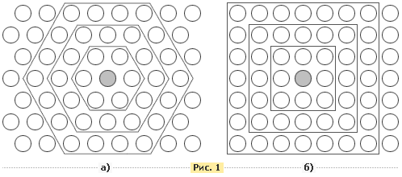

Рис. 1

Обычно нейроны располагаются в узлах двумерной сетки с прямоугольными или шестиугольными ячейками. При этом нейроны также взаимодействуют друг с другом. Величина этого взаимодействия определяется расстоянием между нейронами на карте. На рисунке 1 дан пример расстояния для четырехугольной сетки.

При этом количество нейронов в сетке определяет степень детализации результата работы алгоритма, и, в конечном счете, от этого зависит точность обобщающей способности карты.

Начальная инициализация карты

Перед началом обучения карты необходимо проинициализировать весовые коэффициенты нейронов. Удачно выбранный способ инициализации может существенно ускорить обучение, и привести к получению более качественных результатов. Из существующих способов инициализации была выбрана инициализация случайными значениями, когда всем весам даются малые случайные величины.

**Обучение**

Обучение состоит из последовательности коррекций векторов, представляющих собой нейроны. Нормализация проводилась переопределением компонентов вектора в соответствии с формулой



На каждом шаге обучения из исходного набора данных случайно выбирается один из векторов, а затем производится поиск наиболее похожего на него вектора коэффициентов нейронов. При этом выбирается нейрон-победитель, который наиболее похож на вектор входов. Под похожестью в данной задаче понимается расстояние между векторами, вычисляемое в евклидовом пространстве. Таким образом, если обозначить нейрон-победитель как c, то получим .

После того, как найден нейрон-победитель, производится корректировка весов нейросети. При этом вектор, описывающий нейрон-победитель, и векторы, описывающие его соседей в сетке, перемещаются в направлении входного вектора.

При этом для модификации весовых коэффициентов используется формула:

,

где t обозначает номер эпохи (дискретное время). При этом вектор x(t) выбирается случайно из обучающей выборки на итерации t. Функция h(t) называется функцией соседства нейронов. Эта функция представляет собой невозрастающую функцию от времени и расстояния между нейроном-победителем и соседними нейронами в сетке. Эта функция разбивается на две части: собственно функцию расстояния и функции скорости обучения от времени. , где r определяет положение нейрона в сетке. В работе применяется Гауссова функция расстояния . При этом σ(t) является убывающей функцией от времени. Часто эту величину называют радиусом обучения, который выбирается достаточно большим на начальном этапе обучения и постепенно уменьшается так, что в конечном итоге обучается один нейрон-победитель.

**Раскраска, порожденная отдельными компонентами**

При данном методе отрисовки полученную карту можно представить в виде слоеного пирога, каждый слой которого представляет собой раскраску, порожденную одной из компонент исходных данных. Полученный набор раскрасок может использоваться для анализа закономерностей, имеющихся между компонентами набора данных. После формирования карты мы получаем набор узлов, который можно отобразить в виде двумерной картинки. Теперь для визуализации осталось только определить цвет ячеек этой картинки. Для этого и используются значения компонент. В работе использовалась вся палитра RGB-цветов. В этом случае ячейки, соответствующие узлам карты, в которые попали элементы с минимальными значениями компонента или не попало вообще ни одной записи, будут изображены менее насыщенным цветом, а ячейки, в которые попали записи с максимальными значениями такого компонента, будут соответствовать ячейки более насыщенного оттенка.

Полученные раскраски в совокупности образуют атлас, отображающий расположение компонент, связи между ними, а также относительное расположение различных значений компонент.

**Описание реализации сети**

В программе реализован алгоритм Кохонена с гауссовым соседством, состоящий из 100 нейронов. Карта представляет собой прямоугольную сетку 10 × 10 нейронов. Количество входов произвольно и задается размерностью векторов из обучающего множества. При инициализации весам присваиваются малые случайные значения (от 0 до 1), при этом веса не нормируются. Функция соседства нейронов h(t) используется Гауссова с σ, убывающей экспоненциально, в зависимости от номера эпохи обучения. Скорость обучения a(t) убывает экспоненциально от START_LEARNING_RATE до некоторой константы высшего порядка малости.

Рекомендуемое количество эпох обучения – более 12000.

На карте отображаются как сами кластеры, так и как принадлежность вектора кластеру. Степень схожести кластеров показана путем окрашивания нейронами в различные оттенки цветов палитры RGB. Более светлые цвета показывают схожесть, более темные (насыщенные цвета) – различие кластеров (имеется в виду расстояние между весовыми векторами соседних нейронов в евклидовом пространстве). Используется 256 градаций основных цветов.

**Обучающие выборки**

При исследовании работы двумерной картой Кохонена были использованы следующие выборки:

1. 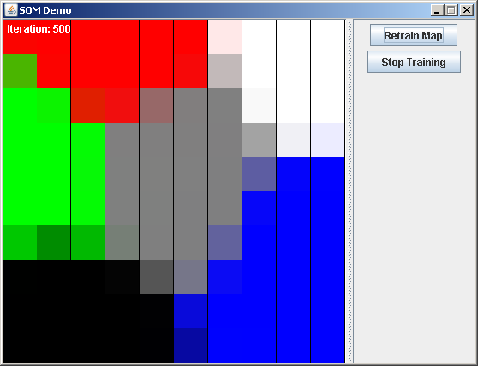**Тестовая** (набор ортогональных векторов для быстрой проверки способности карты Кохонена разбивать выборку на классы):

1 0 0

0 1 0

0 0 1

0 0 0

1 1 1

Эпох обучения: 500, начальный коэффициент обучения: 0.07

0.5 0.5 0.5

1. **Ирисы Фишера**[1] (классическая задача, демонстрирующая работу алгоритма: мы выбрали подходящие значения начального коэффициента обучения и нужное количество эпох обучения):

4 признака, размер выборки: 150, вектора вида

<Длина чашелистика, Ширина чашелистика, Длина лепестка, Ширина лепестка>.

1. **Трейсы с сервера в глобальной сети**[2] (статистика, содержащая информацию о TCP-пакетах, собранную за между Интернетом и сервером в Lawrence Berkeley Laboratory):

5 признаков, доступный размер выборки: 860 000, каждый пакет характеризуется вектором вида

<Источник (1...1000), Хост назначения (1…1000), Порт источника (20…6000), Порт хоста назначения (20…6000), Байтов в пакете (0…512)>.

**Исследование эффективности алгоритма обучения от значения коэффициента обучения**

Продемонстрируем зависимость алгоритма обучения от значения коэффициента обучения на примере обучающей выборки Ирисы Фишера (размер выборки: 150).

Начальный коэффициент обучения: 0.06, эпох обучения: 11622

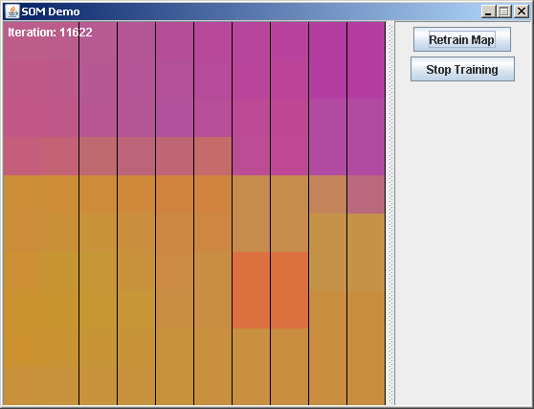

Начальный коэффициент обучения: 0.1, эпох обучения: 28597

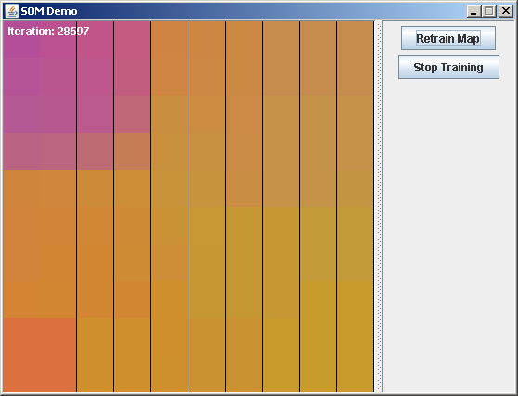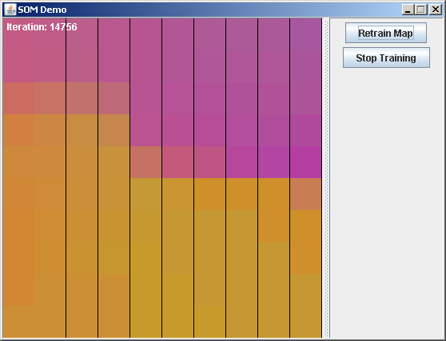

Начальный коэффициент обучения: 0.4, эпох обучения: 14756

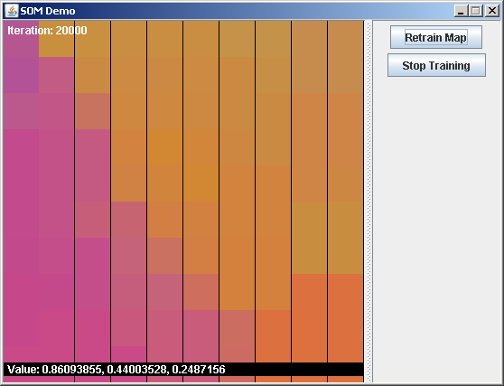

Начальный коэффициент обучения: 0.2, эпох обучения: 20000

Отметим, что для каждого коэффициента обучения при фиксированной выборке существует некоторое пороговое значение эпох обучения, когда сеть «переучивается» и перестаёт распознавать классы ирисов Фишера. После «переобучения» выборка разбивается на один большой класс и один «редуцированный» класс.

**Исследование эффективности алгоритма обучения от значения коэффициента обучения**

При начальном коэффициенте обучения 0.1 изучим способность карты Кохонена распознавать классы при различных фиксированных значениях обучающей выборки.

Обучающая выборка: 114,   
эпох обучения: 32569

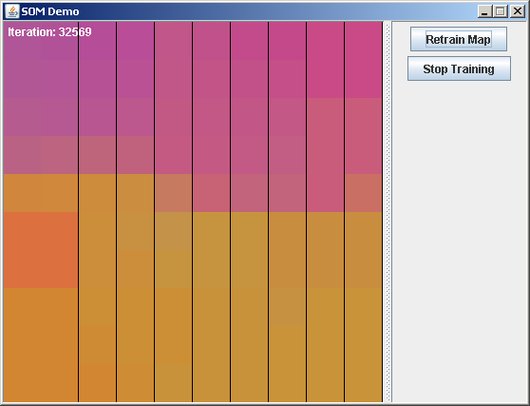

Обучающая выборка: 150,   
эпох обучения: 32998

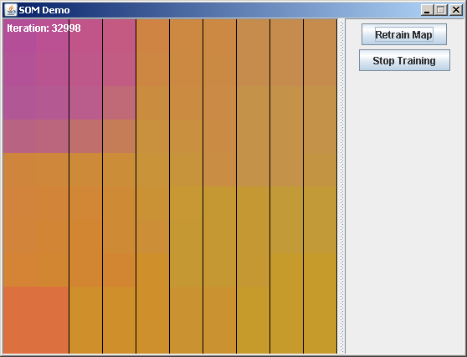

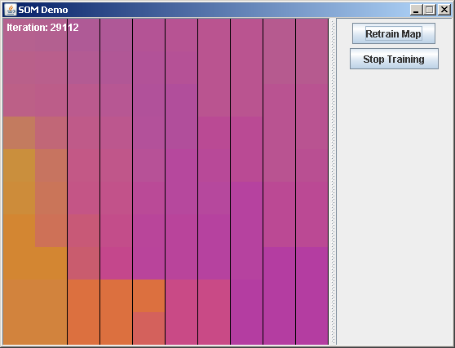

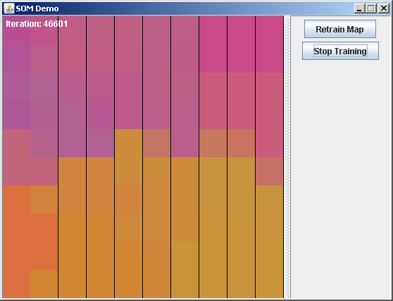

Обучающая выборка: 50,   
эпох обучения:46601

Обучающая выборка: 87,   
эпох обучения: 34512

Отметим, что размер и качество (непротиворечивость и соотношения количество векторов и разных классов) обучающей выборки сильно влияют на способность сети распознавать классы. Вопрос об обучающей выборке может быть исследован каждом конкретном случае путём экспериментального подбора размера выборки и параметров алгоритма. Чем меньше выборка, тем больше нужно эпох обучения для достижения хорошего результата распознавания классов.

**Исследование кластеризации трафика**

Проведено исследование количества классов трафика и способности сети Кохонена распознавать возможные классы трафика. Результаты экспериментов приведены ниже.

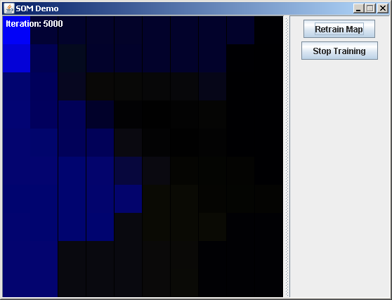

Обучающая выборка: 1100,  
 эпох обучения: 5000,   
начальный коэффициент обучения: 0.07

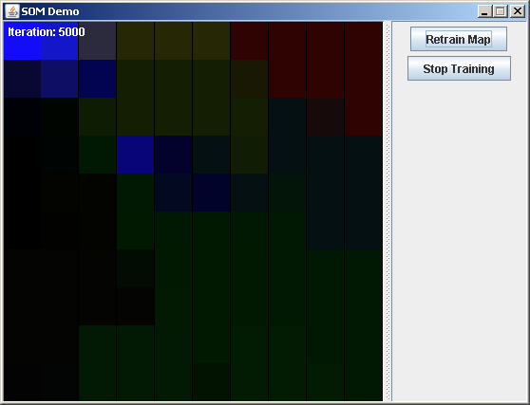

Обучающая выборка: 530,  
 эпох обучения: 5000,   
начальный коэффициент обучения: 0.07

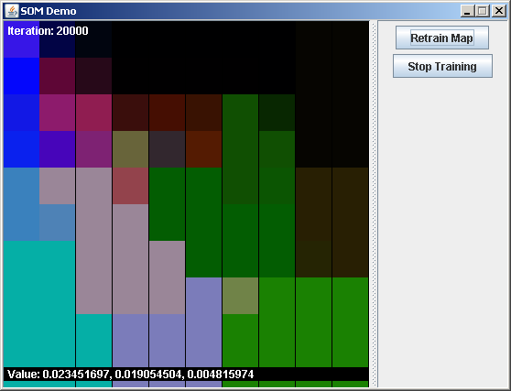

Обучающая выборка: 148,  
 эпох обучения: 20000,   
начальный коэффициент обучения: 0.07

Обучающая выборка: 200,  
 эпох обучения: 20000,   
начальный коэффициент обучения: 0.2

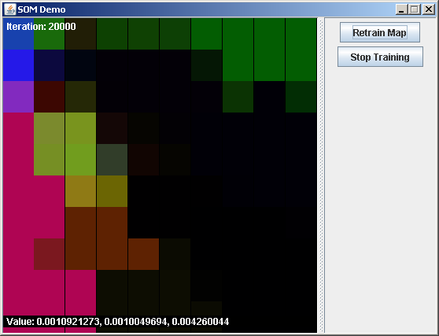

Мы видим, что сеть Кохонена определяет 4-6 классов TCP-пакетов. Типы приложений (класс трафика) можно определить, зная номера портов, которые есть в обучающей выборке. Полученные данные соответствуют известным классам трафика.

**Вывод**

Конкурентное обучение заключается в формировании весовых векторов сети так, чтобы каждый из них был похож в некотором смысле с векторами из определённого подмножества входных векторов. это общее для группы входных векторов сходство может определяться различными способами. Проще всего считать схожими между собой векторы, для которых расстояние по Евклиду является минимальным, или для которых является максимальным их скалярное произведение.

При подаче на вход сети Кохонена некоторого образа, представленного вектором в пространстве признаков, в выходном слое активируется один нейрон, весовой вектор которого наиболее схож с входным вектором.

Значит, сеть можно использовать для решения задач кластеризации многомерных входных данных. Активация определённого нейрона выходного слоя указывает, к какой группе или кластеру принадлежит входной образ.



МИНИСТЕРСТВО ОБРАЗОВАНИЯ И НАУКИ РОССИЙСКОЙ ФЕДЕРАЦИИ

ФЕДЕРАЛЬНОЕ ГОСУДАРСТВЕННОЕ БЮДЖЕТНОЕ ОБРАЗОВАТЕЛЬНОЕ УЧРЕЖДЕНИЕ

ВЫСШЕГО ПРОФЕССИОНАЛЬНОГО ОБРАЗОВАНИЯ

«САМАРСКИЙ ГОСУДАРСТВЕННЫЙ АЭРОКОСМИЧЕСКИЙ УНИВЕРСИТЕТ

ИМЕНИ АКАДЕМИКА С.П.КОРОЛЕВА

(НАЦИОНАЛЬНЫЙ ИССЛЕДОВАТЕЛЬСКИЙ УНИВЕРСИТЕТ)» (СГАУ)

Факультет информатики

Кафедра информационных систем и технологий

Отчет по лабораторной работе №1

по курсу

«Нейроинформатика»

Выполнил: студент группы 6413

Мясникова Е. А.

Проверил:

к.т.н., доцент Солдатова О. П.

САМАРА 2013

**ПОСТАНОВКА ЗАДАЧИ**

**Задание №9**

**Цель работы.**

Целью данной лабораторной работы является демонстрация способности нейронной сети решать задачи классификации при неполных или недостоверных данных. Сеть необходимо обучить классификации по пяти классам по 10 ‑ 20 количественным или качественным признакам.

**Используемая модель.**

Нечёткая нейронная продукционная сеть Ванга-Менделя.

**Порядок выполнения работы.**

Данная лабораторная работа выполняется в несколько этапов:

1. Необходимо выбрать предметную область, отобрать не менее 10-20 числовых или качественных характеристик объектов и задать их значения. Примеры типов предметных областей для классификации перечислены ниже.
2. Сгенерировать обучающую выборку размерностью от 10 до 20 примеров для каждого класса (1 занятие).
3. Написать программу, имитирующую работу сети Ванга-Менделя и провести обучение сети по адаптивному алгоритму.
4. Продемонстрировать работу сети Ванга-Менделя преподавателю (2 занятие).
5. Исследовать эффективность алгоритма обучения от значения предельного эвклидова расстояния между входным вектором и центром кластера.
6. Исследовать зависимость погрешности обучения от объёма обучающей выборки.
7. Исследовать зависимость погрешности классификации от числа эпох обучения.
8. Составить отчёт, который должен содержать постановку задачи, обучающие выборки, результаты исследований по пунктам 5, 6, 7 (3 занятие).

**Предметная область.**

Классификация типов компьютеров.

**ОПИСАНИЕ ПРЕДМЕТНОЙ ОБЛАСТИ**

В качестве предметной области были выбраны компьютеры. Таким образом, нейронная сеть должна уметь относить компьютер заданными характеристиками к тому или иному классу. Для классификации были выбраны пять классов компьютеров. Числовые характеристики каждого класса приведены в таблице 1.

Таблица 1 – Числовые характеристики компьютеров

|  |  |  |  |  |  |
| --- | --- | --- | --- | --- | --- |
| Признаки | Классы | | | | |
| Настольный компьютер | Ноутбук | Планшет | Миникомпьютер | Нетбук |
| Частота процессора (ГГц) | 2.5 – 3.8 | 1.6 – 3.2 | 0.6 – 1.5 | 1 – 1.5 | 1.2 – 2 |
| Объем оперативной памяти (Гб) | 1, 2, 3, 4, 6, 8, 16 | 1, 2, 3, 4, 6, 8, 16 | 0.25, 0.5, 1 | 0.5, 1 | 1, 2, 3, 4 |
| Вес (кг) | 5 – 12 | 2 – 5 | 0.3 – 1 | 0.18 – 0.3 | 0.9 – 1.8 |
| Наличие видеокарты | 0 (нет), 1 (есть) | 0, 1 | 0 | 0 | 0 |
| Объем видеопамяти (Мб) | 0, 512, 1024, 1280, 1536, 2048, 3072 | 0, 512, 1024, 2048 | 0 | 0 | 0 |
| Наличие веб-камеры | 0 | 1 | 0, 1 | 0 | 1 |
| Наличие сетевой карты | 1 | 1 | 0 | 0 | 1 |
| Размер жесткого диска/встроенной памяти (Гб) | 64, 128, 250, 500, 1000, 1500, 2000, 2500, 3000, 3500, 4000 | 64, 128, 250, 500, 1000, 1500, 2000 | 1, 2, 4, 8, 16, 32 | 4, 8 | 64, 128, 250, 500, 1000, 1500, 2000 |
| Количество ядер | 1, 2, 3, 4, 6, 8, 16 | 1, 2, 4 | 1, 2, 4 | 1, 2, 4 | 1, 2 |
| Частота памяти(МГц) | 533, 667, 800, 1066, 1200, 1333, 1600, 1800, 2066, 2666 | 800, 1066, 1200, 1333, 1600 | 667 | 667, 800, 1066, 1200 | 533, 667, 800, 1066 |
| Наличие клавиатуры | 1 | 1 | 0 | 1 | 1 |
| Размер экрана (дюйм) | 0(нет экрана) | 10 – 19.9 | 5 – 12 | 0 | 7 – 13.4 |
| Длина (cм) | 50 – 70 | 20 – 50 | 11 – 30 | 5 – 10 | 17 – 33 |
| Ширина (см) | 10 – 30 | 19 – 39 | 9 – 24 | 3 – 5 | 9 – 24 |
| Толщина (см) | 30 – 100 | 1.5 – 5 | 0.9 – 2 | 0.8 – 2 | 2 – 4 |
| Время автономной работы (ч) | 0(без сети не работает) | 1 – 5 | 3 – 12 | 0 | 2 – 10 |
| Возможность модификации | 1 | 1 | 0 | 0 | 1 |
| Сенсорный экран | 0 | 0, 1 | 1 | 0 | 0, 1 |
| Операционная система | Windows, Linux, MacOS, Another | Windows, Linux, MacOS, Another | Windows, iOS, Android, Another | Linux, Android | Windows, Linux, Android, Another |

**ОБУЧАЮЩИЕ ВЫБОРКИ**

Используется способ генерации выборок случайным образом, на основе встроенного генератора случайных чисел. Для генерации выборок была написана программа, генерирующая одну выборку с заданным количеством примеров для каждого класса. На рисунках 1 и 2 представлена работа программы.

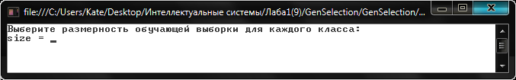

Рисунок 1 – Начало работы программы генерации выборки

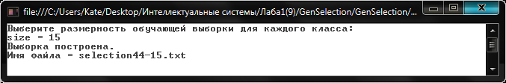

Рисунок 2 – Выборка создана

**ОБУЧЕНИЕ СЕТИ**

Главным вопросом при обучении сети является выбор предельного эвклидова расстояния. В этой работе данная проблема решена следующим образом, находится средний вектор выборки, он считается первым вектором . Далее искусственно создаем вектора  «зашумлением» вектора , т.е. добавляя к  «шум» равный случайному числу в пределах от 0 до 1. Для каждого  находим  по формуле (1).

 (1)

После находим (предельное эвклидово расстояние) по формуле (2).

 (2)

Дальше сеть обучается по адаптивному алгоритму.

**ИССЛЕДОВАНИЯ**

1. Исследовать эффективность алгоритма обучения от значения предельного эвклидова расстояния между входным вектором и центром кластера.

Для этого исследования примем:

* 30 примеров обучающей выборки для каждого класса.

На рисунке 3 изображена зависимость погрешности обучения от предельного эвклидова расстояния.

Рисунок 3 – Зависимость погрешности обучения от предельного эвклидова расстояния

Сделаем число эпох обучения константным значением равным 10. На рисунке 4 изображена зависимость погрешности обучения от предельного эвклидова расстояния с заданным количеством эпох обучения.

Рисунок 4 – Зависимость погрешности обучения от предельного эвклидова расстояния (10 эпох обучения)

Можно сделать вывод, что оптимальное предельное эвклидово расстояние равно 0,2.

1. Исследовать зависимость погрешности обучения от объёма обучающей выборки.

Для этого исследования примем:

* 10 эпох обучения;
* 0,2 предельное эвклидово расстояние.

На рисунке 5 показана зависимость погрешности обучения от количества примеров обучающей выборки. При увеличении объема выборки растет не только погрешность, но и временные затраты на обучение сети.

Рисунок 5 – Зависимость погрешности обучения от количества примеров обучающей выборки

Адаптивный алгоритм обучения называется самоорганизующимся алгоритмом обучения, в нем число нейронов определяется в процессе обучения. На рисунке 6 изображена зависимость количества нейронов от объема обучающей выборки.

Рисунок 6 ‑ Зависимость количества нейронов от объема обучающей выборки

1. Исследовать зависимость погрешности классификации от числа эпох обучения.

Для этого исследования примем:

* 30 примеров обучающей выборки для каждого класса;
* 0,2 предельное эвклидово расстояние.

На рисунке 7 изображена зависимость погрешности обучения от числа эпох обучения. Как видно из графика погрешность стабилизируется после двадцатой эпохи обучения и становится равной 0,00083.

Рисунок 7 ‑ Зависимость погрешности обучения от числа эпох обучения

Можно сделать вывод, что оптимальное число эпох обучения равно 20.

**РАБОТА СЕТИ**

Сеть обучалась на выборке с количеством примеров равным 150. Всего прошло 15 эпох обучения. Погрешность обучения этой сети равна 0,0089.

На рисунке 8 показана работа сети на выборке объемом 250 примеров.

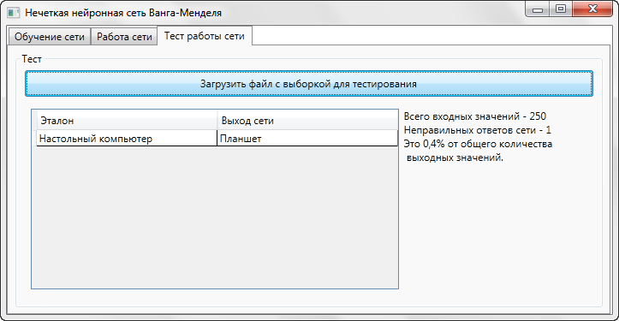

Рисунок 8 – Работа сети (объем выборки 250 примеров)

Можно сделать вывод, что данная сеть обучена хорошо, т.к. дает небольшое число неверных ответов. Погрешность обучения равная 0,0089 приемлема для нейронной сети Ванга-Менделя.

**ВЫВОД**

Была построена классифицирующая сеть, имитирующая работу нечеткой нейронной сети Ванга-Менделя. Проведено обучение сети по адаптивному алгоритму. Были проведены различные исследования данного алгоритма обучения.

Для улучшения результатов необходимо, чтобы диапазоны характеристик классов имели меньше пересечений.

В итоге погрешность обучения растет при увеличении некоторых параметров. Однако при дальнейшем увеличении этих параметров погрешность обучения стабилизируется и не превышает значения 0,01.

**Литература**

1. Борисов В.В., Круглов В.В., Федулов А.С. Нечёткие модели и сети. – М.: Горячая линия– Телеком, 2007. -284 с.: ил.
2. Рутковская Д., Пилиньский М., Рутковский Л. Нейронные сети, генетические алгоритмы и нечёткие системы: Пер. с польск. И.Д.Рудинского, - М.: Горячая линия – Телеком, 2007. – 452 с.: ил.
3. Осовский С. Нейронные сети для обработки информации / Пер. с пол. И.Д. Рудинского. – М.: Финансы и статистика, 2002. – 344 с.: ил.
4. Солдатова О. П. Основы нейроинфоматики: учеб. пособие. Самара: Изд-во Самар. гос. аэрокосм. ун-та, 2006-132 с. ил.
5. Хайкин С. Нейронные сети: Полный курс: Пер. с англ. - 2-е изд. – М.: Вильямс, 2006. – 1104 с.: ил.

1. http://ru.wikipedia.org/wiki/Ирисы_Фишера
2. http://ita.ee.lbl.gov